Цитаты писателя:
«Трусливый друг страшнее врага, ибо врага опасаешься, а на друга надеешься»
«Пора перестать ждать неожиданных подарков от жизни, а самому делать жизнь»
«Это самое ужасное рассуждение: если я не могу всего — значит, я ничего не буду делать»
«Каждый мечтает изменить мир, но никто не ставит целью изменить самого себя»
«Говори о том только, что тебе ясно, иначе молчи»
«У меня нет всего, что я люблю. Но я люблю всё, что у меня есть»
«Надо верить в возможность счастья, чтобы быть счастливым»
«Все приходит вовремя к тому, кто умеет ждать».

Дорогие ребята !
Приглашаем вас посетить
Центральную детскую библиотеку
НАШ АДРЕС:
607320 с. Дивеево,
ул. Октябрьская, д.16
Библиотека работает:
Понедельник-пятница
С 10.00 до 18.00
Воскресенье
С 10.00 до 17.00
Суббота – выходной день
Телефон: 4-27-02
Сайт: cdb. divbibl.ru
Ждём вас !
Составитель: М.Н. Нагайцева –
ведущий библиограф
Центральной детской библиотеки

Используемые источники:

https://interesnyefakty.org/biografiya-tolstogo/


МАУК «ЦБС Дивеевского муниципального округа» Центральная детская библиотека

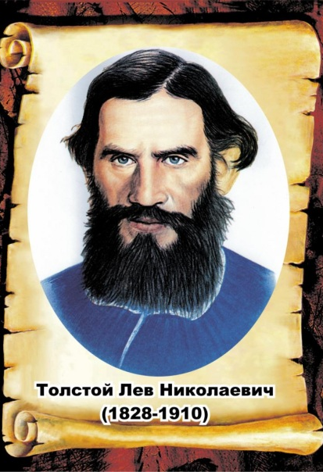
Гений русской
литературы

(К 195-летию со дня
рождения Л.Н. Толстого)

12+

Дивеево
2023
Лев Николаевич Толстой — один из величайших русских писателей, внёсший невероятный вклад в нашу классическую литературу. Из под его пера вышли монументальные труды, получившие мировую известность и признание. Он считается одним из лучших писателей не только в русской литературе, но и в масштабах всего мира.

Творчество и судьба

Лев Николаевич – русский писатель,
граф, почетный академик Петербург-
ской Академии Наук, родился 28 авгу-
ста, по новому стилю – 9 сентября в
1828 году в имении Ясная Поляна
Тульской губернии. Воспитывался и
обучался дома, а после смерти роди-
телей Лев Николаевич, а также его
три брата и сестра отправляются в Ка-
зань, где их воспитанием занималась
тётя П. Юшкова. В шестнадцатилетнем возрасте Лев поступил в Казанский университет на философский факультет, позже учился на юридическом факультете. Однако, окончив курс, бросил учебу и от-
правился в Ясную поляну, которая бы-
ла передана ему в наследство.
В 1851 году он переезжает на Кавказ и
вместо своего брата Николая идет на службу добровольцем.
Целые фрагменты Кавказской войны
позже отобразятся в его рассказах
«Набег» (1853), «Рубка леса» (1855) и
другие. В целом, именно на Кавказе,
Толстой плотно занимается литератур-
ным творчеством. Там же выходит его
повесть «Детство», которая после одоб-
рения была опубликована в
«Современнике». Позже, в этом же жур-
нале появляется повесть «Отрочество»
и «Юность». Литературный дебют оказался блестящим и принес Льву Николаевичу первое признание. Творческая биография Льва Толстого развивается стремительно: назначение в Бухарест, перевод в осажденный Севастополь, командование батареей обогатили писателя впечатлениями. Из-под пера Льва Николаевича вышел цикл
«Севастопольских рассказов». Сочине-
ния молодого литератора поразили
критиков смелым психологическим
анализом. Осенью 1856 года молодой писатель уехал в имение Ясная Поляна, а в январе 1857 – за границу. Полгода Лев Тол-
стой путешествовал по Европе. а оттуда
вновь – в Ясную Поляну.

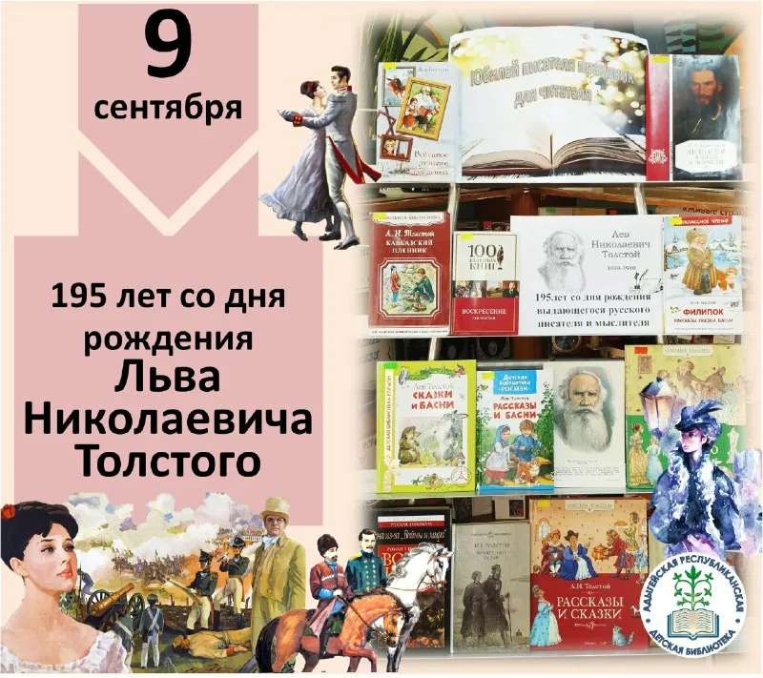

В родовом имении занялся обустройством школ для крестьянских ребятишек. В окрестностях Ясной Поляны с его участием
появилось двадцать учебных заведений.
Особую нишу в творчестве Льва Тол-
стого занимают сказки и сочинения для
детей и подростков. Писатель создал
для маленьких читателей сотни произ-
ведений, среди которых добрые и по-
учительные сказки «Котенок», «Два бра-
та», «Еж и заяц», «Лев и собачка».
В 1870 годы Лев Толстой, продолжая
учить крестьянских детей, написал ро-
ман «Анна Каренина», а в 1898 году -
роман «Воскресение», получивший
одобрительные рецензии критиков.
Свой роман «Война и мир» писатель
не любил, называя эпопею
«многословной дребеденью». Первые
две главы, названные «1805 год», напе-
чатал «Русский вестник» в 1865 году.
Спустя три года Лев Толстой написал
еще три главы и завершил роман, вы-
звавший бурные споры критиков.
При написании романа Лев Толстой
трудился в архивах, изучал переписку
Толстых и Волконских, масонские руко-
писи, побывал на Бородинском поле.
В 1910 году в сопровождении личного
врача Д. П. Маковицкого Толстой поки-
нул Ясную Поляну. В пути писатель за-
болел и сошел с поезда на железнодорожной станции Астапово. Последние 7
дней жизни Лев Николаевич провел в
домике станционного смотрителя. Он
умер от воспаления легких 7 ноября
1910 год. Похоронили Толстого в Ясной
Поляне.

